**Мета:** ознайомитися з процесом встановлення та опціями інтегрованого середовища JetBrains IntelliJ IDEA, створити просту програму мовою Java, виконати компіляцію та запустити програму. Навчитися зберігати версії проєкту за допомогою системи контролю версій Git.

**Хід роботи**

1. Запустити інтегроване середовище для розробки Java-програм.
2. Створити новий проєкт, а в ньому файл з вихідним кодом.
3. Замінити у вихідному коді "This task done by ... " на Ваші Ім'я, прізвище та групу.

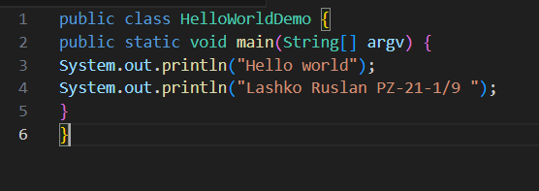

Рисунок 1 – Результат виконання пункту

1. Скомпілювати та виконати програму.
2. Зареєструватися на будь-якому публічному Git-сервісі.
3. Створити новий віддалений репозиторій для збереження лабораторних робіт з Java. Тип віддаленого репозиторію обрати самостійно. Свій вибір обґрунтувати.
4. Надати викладачу доступ до цього репозиторію. Рівень доступу визначити самостійно. Вибір обґрунтувати.
5. Створений проєкт з найпростішою Java-програмою розташувати в цьому репозиторії. Завантажити першу версію у репозиторій.
6. Внести зміни у вихідний код, додавши у нього рядок, де на екран виводиться додатковий рядок тексту, у якому повідомляється поточна дата. Змінений варіант проєкту завантажити у віддалений репозиторій.

**Контрольні питання:**

1. Які інструменти потрібні для створення Java програм (мінімальний набір та професійний)?
2. Які файли проєкту будуть створені під час виконання цієїлабораторної роботи?
3. Яке ПЗ повинно бути встановлено на ПК, або іншому пристрої, де потрубно виконувати Java програми?
4. Навіщо потрібен контроль версій.
5. Які системи контролю версій існують.
6. Які особливості системі контролю версій Git Вам відомі.
7. Які основні поняття, властиві Git Ви знаєте.
8. Як розмістити проєкт на сервісі Git.
9. Опишіть, як зберегти поточну версію проєкту у Git-репозиторії.
10. Як повернутись до попередньої версії проєкту.

**Висновок:** ознайомився з процесом встановлення та опціями інтегрованого середовища JetBrains IntelliJ IDEA, створити просту програму мовою Java, виконати компіляцію та запустити програму. Навчитися зберігати версії проєкту за допомогою системи контролю версій Git.